- 需求确认
平台：Windows（目标输出为 .exe）。
离线策略：当前不支持离线运行（应用运行时需要联网 — 例如用于校验许可/拉取模版/同步可选远端数据等；但核心仍保存本地数据库以便快速读取界面数据）。
本地存储：需要本地数据库（SQLite）。
账号/同步：不需要账号/不需要云同步。
- 功能清单&技术实现
task-manager-exe/
├── backend/
│ ├── main.py # FastAPI主应用
│ ├── database.py # 数据库配置
│ ├── models.py # 数据模型
│ ├── welcomePage/
│ │ ├── __init__.py
│ │ ├── greeting.py # 欢迎语API
│ │ ├── progress.py # 进度API
│ │ ├── tasks.py # 任务API
│ │ └── calendar.py # 日历API
│ └── data/
│ ├── greetings.json
│ └── database.db
├── frontend/
│ ├── src/
│ │ ├── components/
│ │ │ ├── GreetingCard.vue # 欢迎语组件
│ │ │ ├── ProgressChart.vue # 进度图表组件
│ │ │ ├── UrgentTasks.vue # 紧急任务组件
│ │ │ └── CalendarView.vue # 日历组件
│ │ ├── views/
│ │ │ └── Home.vue # 首页布局
│ │ └── App.vue
│ └── package.json
└── requirements.txt

2.1 首页功能清单
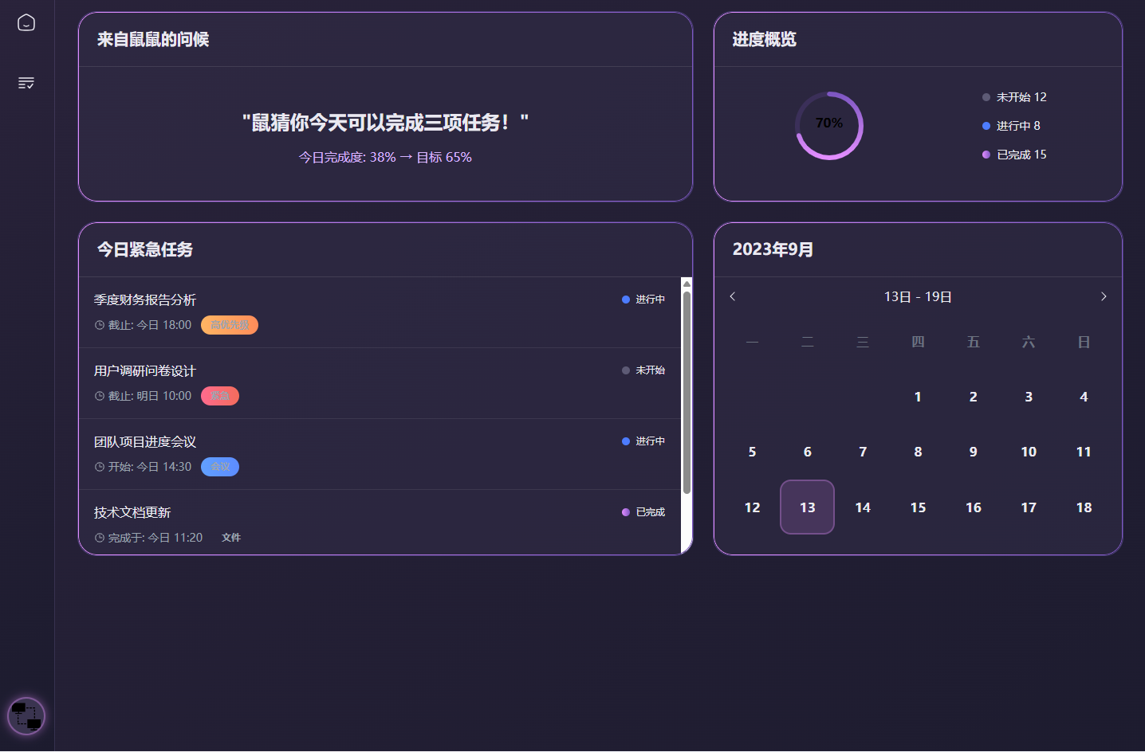

2.1.1. 欢迎语模块（左上象限）
功能描述：
- 页面加载时显示一条随机欢迎语
- 显示今日完成度（动态计算）和目标完成度（预设）
- 欢迎语格式示例：
  - 「来自鼠鼠的问候：今天也要元气满满哦！」
  - 下方显示 今日完成度：65% → 目标：80%
技术实现：
前端实现（Vue）：
- 使用 Vue + Element Plus（或 TailwindCSS）创建卡片组件
- 页面加载时调用后端 API，获取随机欢迎语和今日完成度
- 使用动态进度条组件显示完成度：<el-progress> 或自定义环形进度条
后端实现（Python）：
- Flask/FastAPI 提供 API：
  - /greeting → 随机返回一条欢迎语
  - /completion → 查询数据库计算今日完成度
- 欢迎语数据存储在本地 greetings.json
- 任务数据存储在本地 SQLite 数据库，SQLAlchemy 负责计算完成度

2.1.2. 进度概览模块（右上象限）
功能描述：
- 饼图显示任务状态分布：未开始 / 进行中 / 已完成
- 实时刷新（当任务状态变更时，饼图更新）
技术实现：
前端实现（Vue）：
- 使用 ECharts（或 Chart.js）显示饼图
- 每次任务状态变更后，前端自动刷新饼图（监听后端返回的数据）
后端实现（Python）：
- 提供 /progress API，返回三类任务数量：未开始、进行中、已完成
- 数据从 SQLite 查询，按状态分组统计

2.1.3. 紧急任务列表模块（左下象限）
功能描述：
- 显示最紧急的任务列表（可上下滚动）
- 每条任务显示：
  - 标题（黑体）
  - 截止时间（灰字）
  - 当前进度百分比（小条状或文字）
- 点击任务 → 弹出详情（可后期扩展）
技术实现：
前端实现（Vue）：
- 使用 <el-scrollbar> 或 <div style="overflow-y: scroll"> 渲染可滚动列表
- 每个任务显示：
  - 任务名（加粗）
  - 截止时间（灰色）
  - 小型进度条
- 点击任务 → 触发弹窗组件（可后期扩展）
后端实现（Python）：
- 提供 /tasks/urgent API，按截止时间排序返回前 N 条未完成任务
- 后端计算每条任务的当前进度百分比并返回给前端

2.1.4. 日历模块（右下象限）
功能描述：
- 显示日历网格（本月为主）
- 每一天可以显示任务图标（小圆点）
- 鼠标悬停显示当天任务详情（tooltip）
技术实现：
- 前端实现（Vue）：
  - 使用现成的 Vue 日历组件（如 vue-cal 或 FullCalendar）
  - 每天显示一个小圆点，代表当天有任务
  - 鼠标悬停显示当日任务列表（tooltip）
- 后端实现（Python）：
  - 提供 /calendar API，返回当前月所有任务的截止日期和基本信息
  - 前端根据返回结果渲染任务标记

2.2 任务拆解页功能清单

